

รายงานผลการจัดการทรัพย์สินของราชการ
ของบริจาค และการจัดเก็บของกลาง ประจำเดือน กุมภาพันธ์ 2567
ปีงบประมาณ 2567
ของสถานีตำรวจภูธรวัดเพลง

รายงานผลการจัดการทรัพย์สินของราชการ ของบริจาค และการจัดเก็บของกลาง
สถานีตำรวจภูธรวัดเพลง ประจำเดือน กุมภาพันธ์ 2567 ประจำปีงบประมาณ พ.ศ.2567
กิจกรรม | การดำเนินการ | รูปถ่ายกิจกรรม
สภ.วัดเพลง  การจัดการทรัพย์สินของราชการ ของบริจาค | วันที่ ๑๒ ก.พ.2567 เวลา 10.00 น.  ว่าที่ พ.ต.อ.นภนต์ ชนะผล ผกก.สภ.วัดเพลง ตรวจสอบห้องคลัง และพัสดุ ตรวจสอบอาวุธปืน ทรัพย์สินของราชการได้สั่งการให้เจ้าหน้าที่ผู้รับผิดชอบดำเนินการตรวจสอบการรับ การจ่ายพัสดุ และตรวจสอบพัสดุคงเหลือ ประจำเดือน ก.พ.2567 ผลการตรวจสอบพบว่ามีการเบิกจ่าย ทรัพย์สินราชการ อาวุธปืน เสื้อเกราะ ยุทธภัณฑ์ ในการปฏิบัติหน้าที่ เป็นไปตามระเบียบ และมีสภาพครบถ้วนสมบูรณ์ ได้มีการสั่งการให้ดูแลทรัพย์สินของทางราชการให้มีสภาพเรียบร้อยพร้อมใช้งาน และให้ปฏิบัติตามระเบียบ ข้อบังคับ ในการเบิกจ่ายทรัพย์สิน สิ่งของราชการ โดยเคร่งครัด | 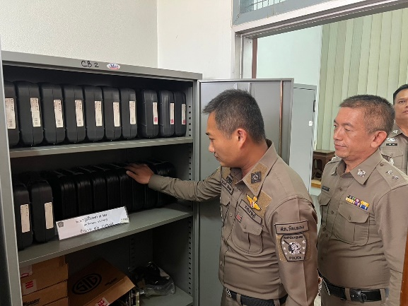  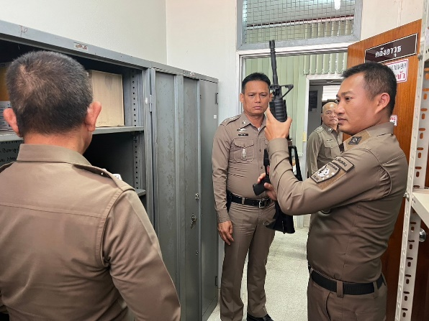

กิจกรรม | การดำเนินการ | รูปถ่ายกิจกรรม
สภ.วัดเพลง  การจัดการของกลาง | วันที่ ๑๓ กุมภาพันธ์ 256๗ เวลา 09.30 น.  ว่าที่พ.ต.อ.นภนต์ ชนะผล ผกก.สภ.วัดเพลง ได้สั่งการให้จนท.คดี จนท.ดูแลห้องของกลาง ได้ทำการตรวจสอบของกลาง ในคดีอาญา อาวุธปืน พร้อมทั้งจัดทำบัญชีควบคุมทุกรายการสามารถตรวจสอบได้ และจัดเก็บของกลางถูกต้อง ครบถ้วน ตรงตามบัญชี | 